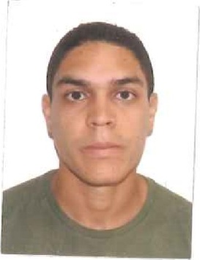**DIOGO AZEVEDO GOMES**

Endereço: Rua 08, Quadra.21 Casa 19 Recanto Turu l / Parque Vitória

Fone: 98138-6114/ 98108-0910

Data de Nascimento: 14/09/1988 E-mail: diogokill@hotmail.com

**OBJETIVO**

Mostrar o meu potencial enquanto profissional, para desenvolver atividades na área administrativa, e desta forma, contribuir para o crescimento e desenvolvimento tanto da empresa quanto pessoal.

**QUALIFICAÇÃO**

Eficácia, aproveitamento de tempo, agilidade e criatividade; Percepção rápida para trabalhar em grupo; Responsável e disposta.

**FORMAÇÃO**

Ensino Médio - C.E.E.F.M Benedito Leite

# **CURSOS PROFISSIONALIZANTE**

Curso de Informática: Windows, Excel, Word, PowerPoint, Digitação e Internet: ALT CONTROL

Curso: Montagem e manutenção de computadores: SENAI

Curso :Técnicas de vendas :SEBRAE

Curso :Técnico de Radiologia Médica: Instituto Florence de Ensino

Início: 25/10/2013 a 17/12/2015

Estágio: Santa Casa de Misericórdia

Início: 17/06/2015 a 17/12/2015

# **EXPERIÊNCIA PROFISSIONAL**

Gran Sapore BR Brasil (Terceirizada da vale) (Nov/2008-Out/2009)

Cargo: Oficial de serviços

Puras do Brasil (Terceirizada da vale) (Nov/2009 - Set /2010).

Cargo: Oficial de serviços

Vieira Brasil Distribuidora (Terra ZOO) (Julho/2011 — Ago/2013)

Cargo: Promotor de vendas

Magazine Lilliani

Cargo: Vendedor

Início: 03/09/2018 a 27/02/2021